Temat: Blisko czy daleko
Data: 23.06.2020
Cele:
– manipuluje płaskimi figurami geometrycznymi, odwzorowuje wygląd obrazka ułożonego z figur
– dba o jakość i estetykę wykonania pracy plastycznej

Zadanie 1. „Wyścigi aut”
Pobaw się z rodzicami w wyścigi aut. Potrzebne Ci do tej zabawy są: sznurek, kredka, samochodzik.
Doczep samochodzik do sznurka, a następnie na czas nawijaj na kredkę sznurek z doczepionym samochodzikiem. Wygrywa ta osoba, która wykona zadanie w krótszym czasie. Powodzenia!!

Zadanie 2. „ Takie same”
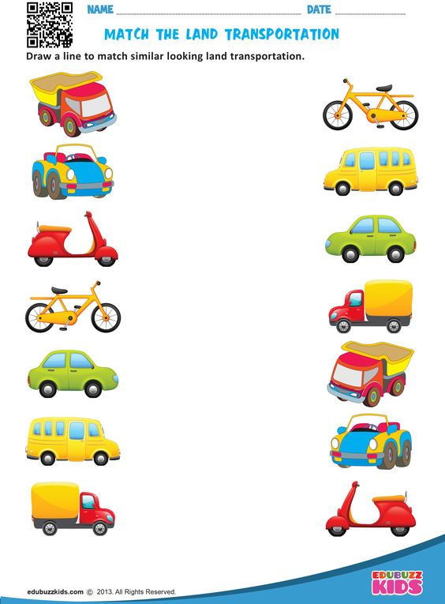
Połącz linią takie same pojazdy:

Zadanie 3. „ Auto z figur”
Skonstruuj auto z figur geometrycznych. Nazwij figury, które znasz:
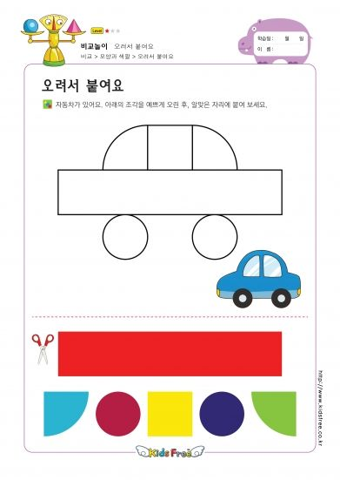
Zadanie 4. „ Prezent dla Taty”
Z okazji święta Taty, wykonaj dla niego prezent:
Propozycja:
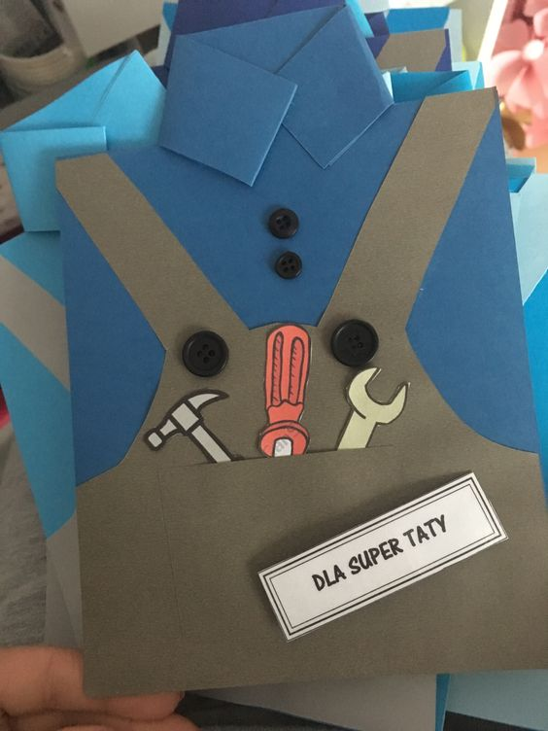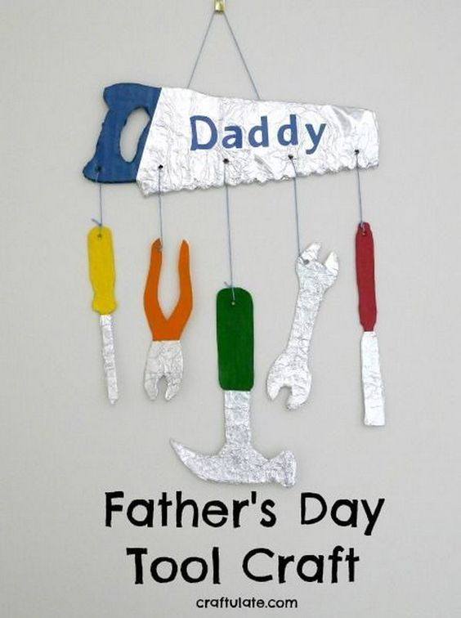

Miłego dnia!!

